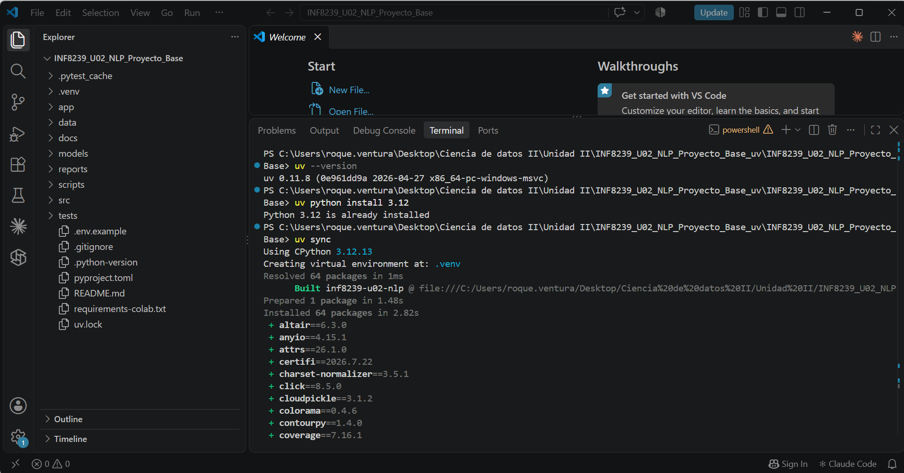

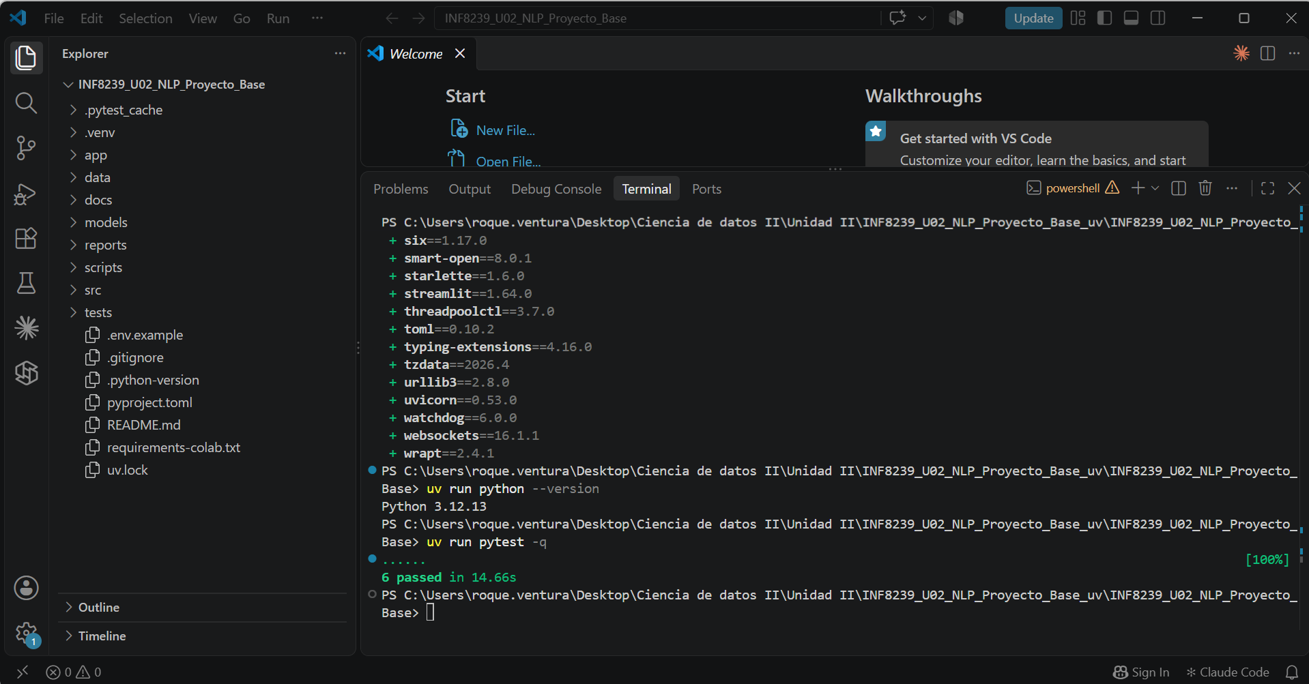

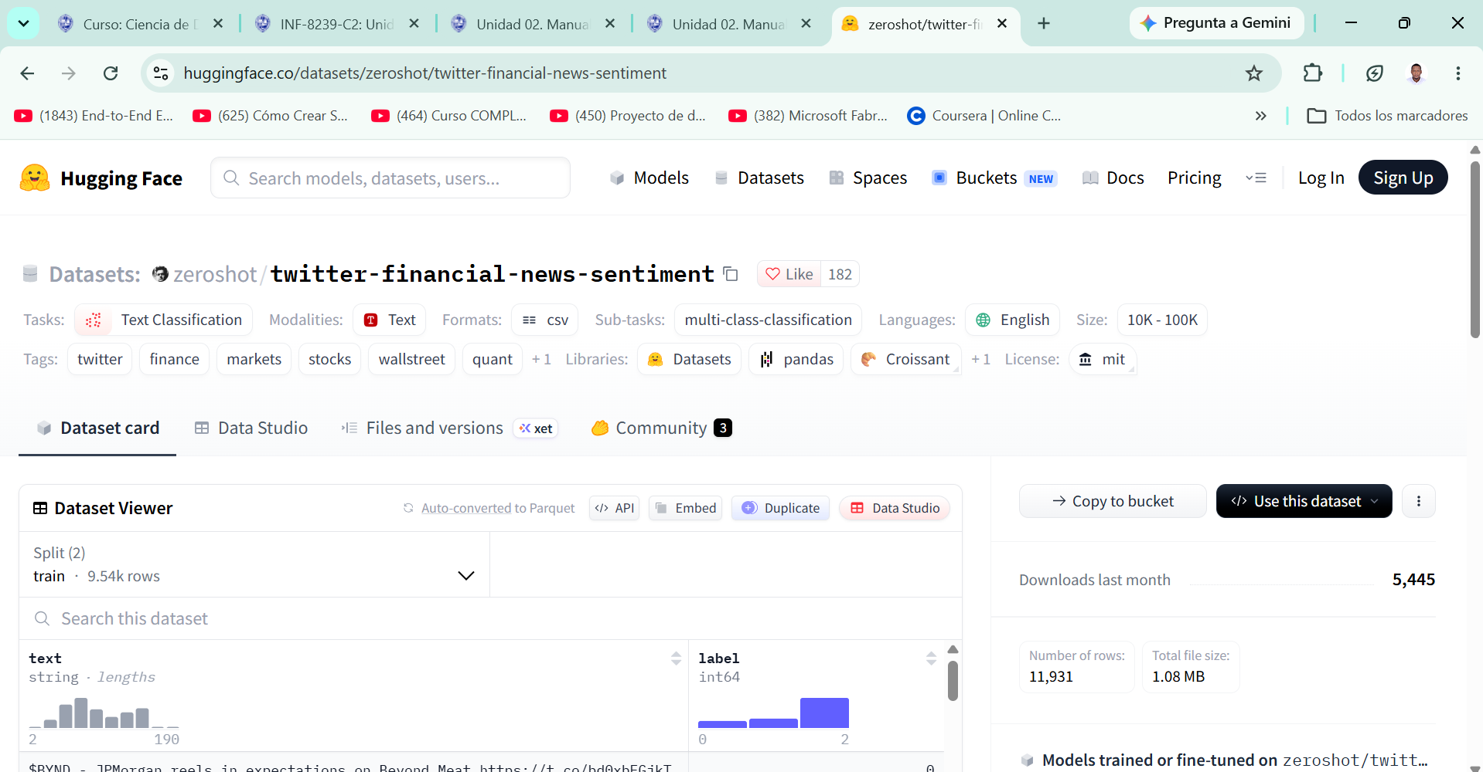

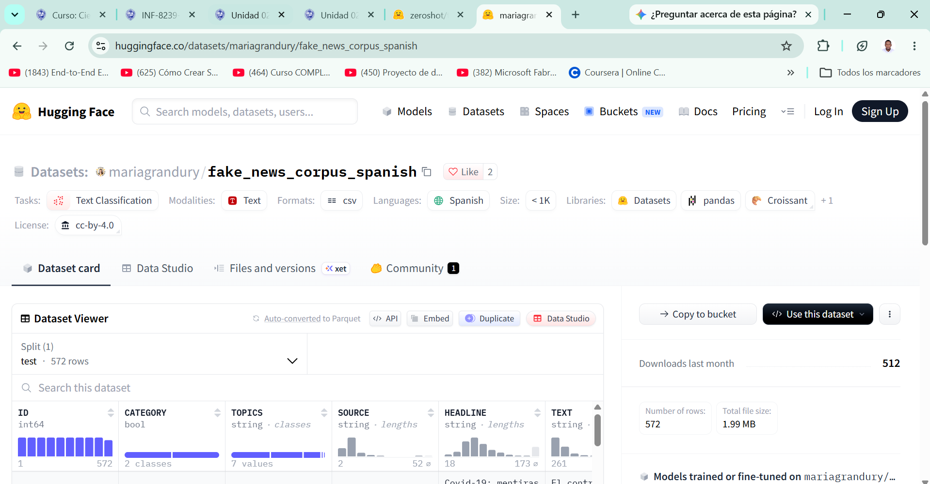

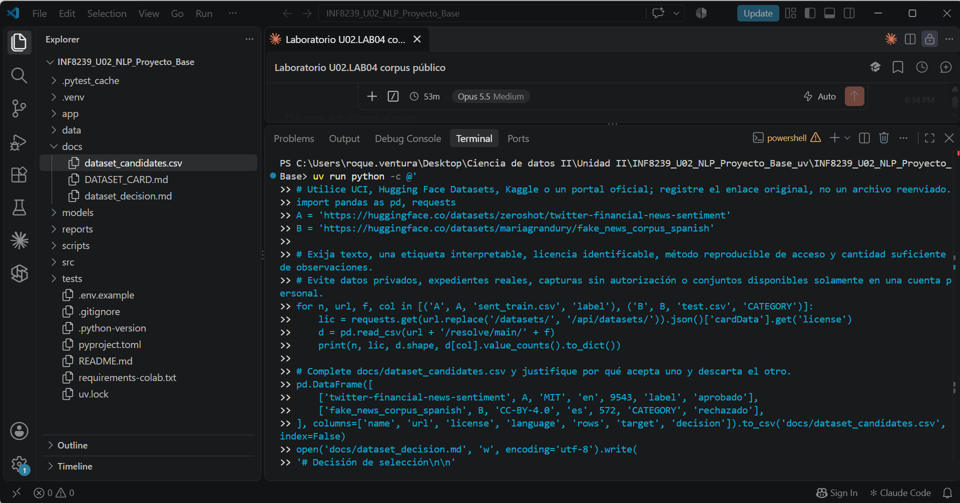

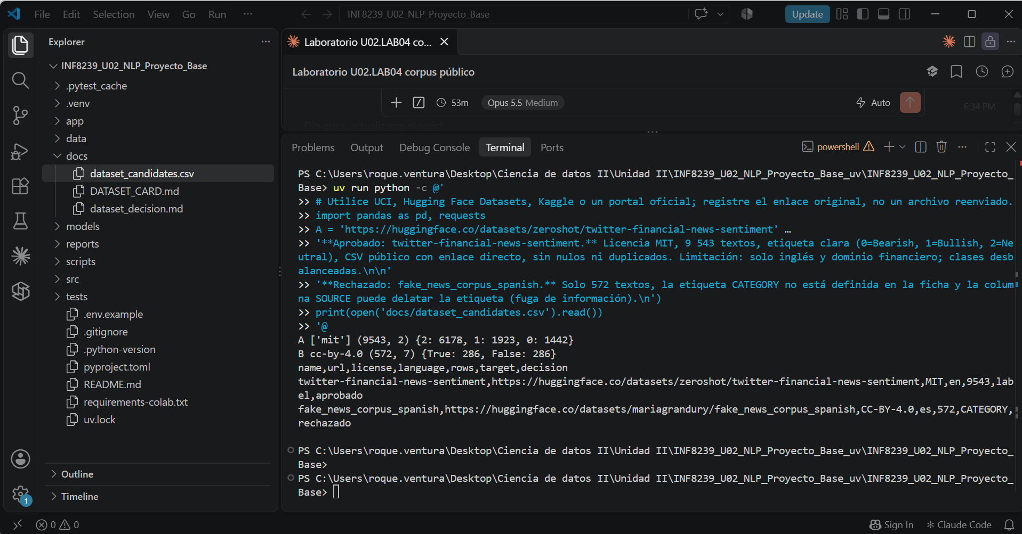

Criterio | Respuesta
Pertinencia | Sí. Cada texto es un tuit financiero con una etiqueta de sentimiento (Bearish, Bullish o Neutral), así que sirve para responder: ¿se puede predecir el sentimiento de un tuit financiero a partir de su texto?
Licencia | Sí. Tiene licencia MIT, que permite descargar, analizar y publicar resultados derivados. Limitación: los textos vienen de Twitter, que tiene sus propios términos de uso.
Representatividad | Quedan fuera los otros idiomas (solo hay inglés), otras redes y medios (solo Twitter), los temas no financieros y el público general, porque predominan cuentas de noticias y analistas. La ficha no documenta el periodo de recolección.
Calidad | Hay 0 nulos y 0 textos duplicados en 9 543 filas. Las clases están desbalanceadas: Neutral 65 %, Bullish 20 %, Bearish 15 %. Ninguna clase es extremadamente pequeña, pero la accuracy sola sería engañosa. Algunos textos neutrales pueden ser ambiguos.
Reproducibilidad | Sí. Hay un enlace directo público al CSV, sin cuenta personal, y la versión exacta se puede verificar con el hash SHA-256 que genera download_data.py. Riesgo: el autor puede actualizar el repositorio en Hugging Face.
Riesgo | Riesgo bajo. Son tuits públicos con cashtags ($GM) y enlaces t.co. Pueden aparecer nombres de cuentas o empresas, pero no hay datos personales sensibles evidentes. Un modelo entrenado con estos datos no debería usarse para tomar decisiones de inversión.
El candidato rechazado (fake_news_corpus_spanish) falla en calidad (solo 572 filas) y en pertinencia, porque la etiqueta no está definida en la ficha.

